本篇文章将详解带有约束条件的最优化问题，约束条件分为等式约束与不等式约束，对于等式约束的优化问题，可以直接应用拉格朗日乘子法去求取最优值；对于含有不等式约束的优化问题，可以转化为在满足 KKT 约束条件下应用拉格朗日乘子法求解。拉格朗日求得的并不一定是最优解，只有在凸优化的情况下，才能保证得到的是最优解，所以本文称拉格朗日乘子法得到的为可行解，其实就是局部极小值，接下来从无约束优化开始一一讲解。
无约束优化
首先考虑一个不带任何约束的优化问题，对于变量 x∈RN的函数 f(x) ,无约束优化问题如下:
minxf(x)
该问题很好解，根据 Fermat 定理，直接找到使目标函数得 0 的点即可 即 ∇xf(x)=0 ，如果没有解析解的话，可以使用梯度下降或牛顿方法等迭代的手段来使x 沿负梯度方向逐步逼近极小值点。
等式约束优化
当目标函数加上约束条件之后，问题就变成如下形式：
minx f(x)
s.t. hi(x)=0,i=1,2,...,m
约束条件会将解的范围限定在一个可行域，此时不一定能找到使得 ∇xf(x)为 0 的点，只需找到在可行域内使得 f(x)最小的值即可，常用的方法即为拉格朗日乘子法，该方法首先引入 Lagrange Multiplier α∈Rm，构建 Lagrangian 如下：
L(x,α)=f(x)+∑αihi(x)
求解方法如下：首先对 Lagrangian 关于 α与 x求 ：
{∇xL(x,α)=0
∇αL(x,α)=0
令导数为 0 ，求得 x、α 的值后，将 x 带入 f(x)即为在约束条件 hi(x)下的可行解。这样做的意义是什么呢? 接下来看一个直观的示例，对于二维情况下的目标函数是 f(x,y)，在平面中画出 f(x,y) 的等高线，如下图的虚线所示， 并只给出一个约束等式 h(x,y)=0，如下图的绿线所示，目标函数 f(x,y)与约束 h(x,y)只有三种情况，相交、相切或者没有交集，没交集肯定不是解,只有相交或者相切可能是解，但相交得到的一定不是最优值，因为相交意味着肯定还存在其它的等高线在该条等高线的内部或者外部，使得新的等高线与目标函数的交点的值更大或者更小，这就意味着只有等高线与目标函数的曲线相切的时候，才可能得到可行解.
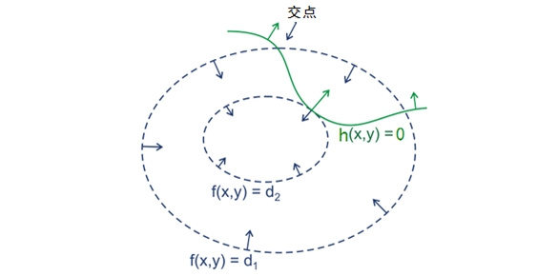
因此给出结论：拉格朗日乘子法取得极值的必要条件是目标函数与约束函数相切，这时两者的法向量是平行的，即
∇xf(x)–α∇xh(x)=0
所以只要满足上述等式，且满足之前的约束 hi(x)=0,i=1,2,…,m，即可得到解，联立起来，正好得到就是拉格朗日乘子法。这里只是直观展示了一下拉格朗日乘子法的几何推导 ，并没有给出详细的证明。
不等式约束优化
当约束加上不等式之后，情况变得更加复杂，首先来看一个简单的情况，给定如下不等式约束问题：
minx f(x)
s.t. g(x)≤0
对应的 Lagrangian 与图形分别如下所示：
L(x,λ)=f(x)+λg(x)
这时的可行解必须落在约束区域 g(x) 之内，下图给出了目标函数的等高线与约束：
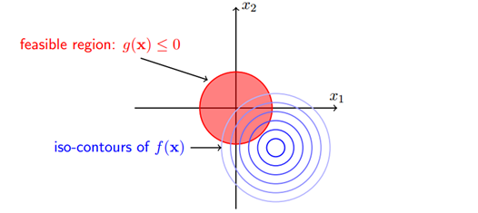
由图可见可行解 x 只能在 g(x)<0 或者 g(x)=0的区域里取得：
- 当可行解 x落在 g(x)<0 的区域内，此时直接极小化 f(x)即可；
- 当可行解 x落在 g(x)=0即边界上，此时等价于等式约束优化问题.
当约束区域包含目标函数原有的的可行解时，此时加上约束可行解扔落在约束区域内部，对应 g(x)<0的情况，这时约束条件不起作用；当约束区域不包含目标函数原有的可行解时，此时加上约束后可行解落在边界 g(x)=0上。下图分别描述了两种情况，右图表示加上约束可行解会落在约束区域的边界上。
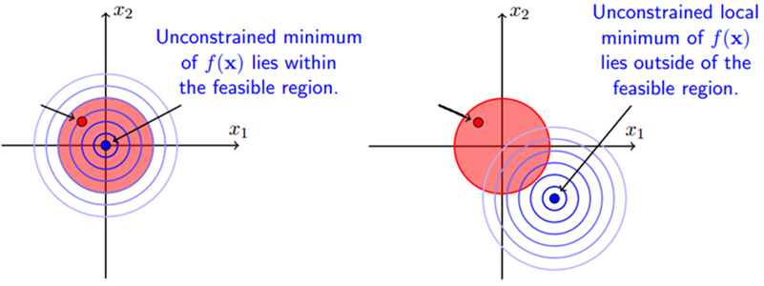
以上两种情况就是说，要么可行解落在约束边界上即得 g(x)=0，要么可行解落在约束区域内部，此时约束不起作用，另 λ=0消去约束即可，所以无论哪种情况都会得到：
λg(x)=0
还有一个问题是 λ的取值，在等式约束优化中，约束函数与目标函数的梯度只要满足平行即可，而在不等式约束中则不然，若 λ≠0，这便说明 可行解 x是落在约束区域的边界上的，这时可行解应尽量靠近无约束时的解，所以在约束边界上，目标函数的负梯度方向应该远离约束区域朝向无约束时的解，此时正好可得约束函数的梯度方向与目标函数的负梯度方向应相同：
−∇xf(x)=λ∇xg(x)
上式需要满足的要求是拉格朗日乘子 λ>0 ，这个问题可以举一个形象的例子，假设你去爬山，目标是山顶，但有一个障碍挡住了通向山顶的路，所以只能沿着障碍爬到尽可能靠近山顶的位置，然后望着山顶叹叹气，这里山顶便是目标函数的可行解，障碍便是约束函数的边界，此时的梯度方向一定是指向山顶的，与障碍的梯度同向，下图描述了这种情况 :
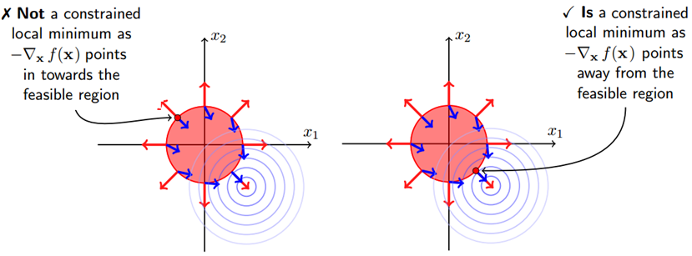
可见对于不等式约束，只要满足一定的条件，依然可以使用拉格朗日乘子法解决，这里的条件便是 KKT 条件。接下来给出形式化的 KKT 条件 首先给出形式化的不等式约束优化问题：
minx f(x)
s.t. hi(x)=0, i=1,2,...,m gj(x)≤0, j=1,2,...,n
列出 Lagrangian 得到无约束优化问题：
L(x,α,β)=f(x)+∑iαihi(x)+∑βigi(x)
经过之前的分析，便得知加上不等式约束后可行解 x 需要满足的就是以下的 KKT 条件：
∇xL(x,α,β)βjgj(x)hi(x)=0, j=1,2,...,n=0, i=1,2,...,m≤0, j=1,2,...,n≥0, j=1,2,...,n
满足 KKT 条件后极小化 Lagrangian 即可得到在不等式约束条件下的可行解。 KKT 条件看起来很多，其实很好理解:
(1) ：拉格朗日取得可行解的必要条件；
(2) ：这就是以上分析的一个比较有意思的约束，称作松弛互补条件；
(3) ∼∼ (4) ：初始的约束条件；
(5) ：不等式约束的 Lagrange Multiplier 需满足的条件。
主要的KKT条件便是 (3) 和 (5) ，只要满足这俩个条件便可直接用拉格朗日乘子法， SVM 中的支持向量便是来自于此，需要注意的是 KKT 条件与对偶问题也有很大的联系，下一篇文章就是拉格朗日对偶。
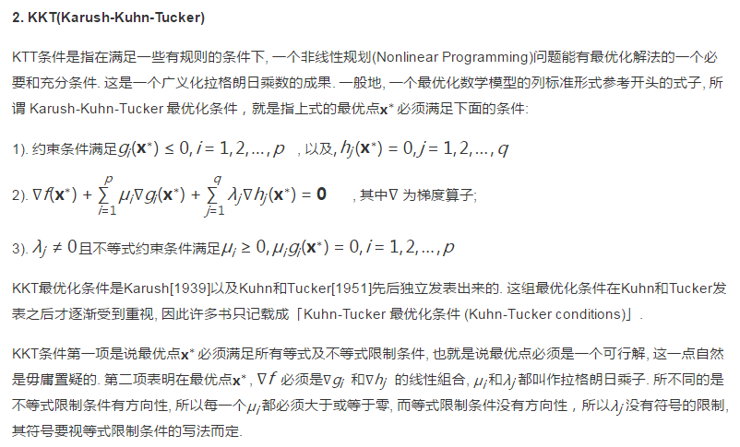

我们的新最优化目标如下：
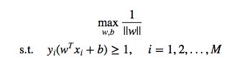

而上述最优化问题又等价于：
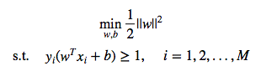
由此得到的最优化问题即为线性支持向量机的常见数学求解目标。
该问题为带有线性不等式约束的二次凸规划问题，可以通过调用已有的优化计算包，使用牛顿法、拟牛顿法等数值优化算法解决，其复杂度为
其中N为特征维度。 为特征维度。 但是，最优化算法需要多次迭代调用优化计算包，会导致计算效率低，特别是当特征维度很大时。
目前，解决支持向量机的最优化问题一般会采用一种高效的算法--SMO算法。
SMO算法不是直接解决上述最优化问题，而是通过解决与其等价的对偶问题达到解决原问题的目的。
2、样本失衡会对SVM的结果产生影响吗?
答：会，超平面会靠近样本少的类别。因为使用的是软间隔分类，而如果对所有类别都是使用同样的惩罚系数，则由于优化目标里面有最小化惩罚量，所以靠近少数样本时，其惩罚量会少一些。比如：假设理想的分隔超平面是大样本中有很多数据到该超平面的函数距离是小于1的，而小样本中是只有少数样本的函数距离小于1的。但是由于惩罚系数相同，实际算法得到的超平面会往小样本数据靠近。
参考博客提供的解法
1)、对正例和负例赋予不同的C值，例如正例远少于负例，则正例的C值取得较大，这种方法的缺点是可能会偏离原始数据的概率分布；
2)、对训练集的数据进行预处理即对数量少的样本以某种策略进行采样，增加其数量或者减少数量多的样本，典型的方法如：随机插入法，缺点是可能出现 overfitting，较好的是：Synthetic Minority Over-sampling TEchnique(SMOTE)，其缺点是只能应用在具体的特征空间中，不适合处理那些无法用特征向量表示的问题，当然增加样本也意味着训练时间可能增加；
3)、基于核函数的不平衡数据处理。
3,样本失衡时，SVM可以采取什么样的方法解决？
答：1)采用既能代表多数类样本分布特征, 又能对分类界面有一定影响的样本特性欠抽样方法；2)对多数类和和少数类采用不同的惩罚因子
4、样本失衡时，如何评价分类器的性能好坏？
答：使用ROC曲线
5,样本没有规范化对SVM有什么影响？
答：对偶问题的优化目标函数中有向量的内积计算(优化过程中也会有内积计算的，见SMO)，径向基核函数中有向量的距离计算，存在值域小的变量会被忽略的问题，影响算法的精度.大值特征会掩盖小值特征（内积计算）。高斯核会计算向量间的距离，也会产生同样的问题；多项式核会引起数值问题。影响求解的速度。数据规范化后，会丢失一些信息。预测的时候，也要进行规范化，测试数据规划时，使用的最大值和最小值都是训练集的而不是测试集的。

6.数据维度小于数据量的对SVM的影响？
答：这种情况下一般采用线性核(即无核)，因为此时特征够用了(很大可能是线性问题)，没必要映射到更高维的特征空间。
7、为什么要通过对偶问题来求解原问题？
答：1、对偶问题往往容易求解（在这里原问题也可以求解）；2、引入核函数，推广到非线性分类。
8.怎么用SVM解决多分类问题？
答：1）一对一法：任意两类样本之间设计一个SVM，最终有k(k-1)/2个分类器，投票决定，libsvm是这么做的。虽然分类器多，但是训练总时间要比一对多的速度快，因为训练复杂度是跟样本量有关的。
2）一对多法：最终k个分类器，最终如果只有一个+1，则分为该类；如果有多个+1（分类重叠），则取wx+b的值最大的那个；如果没有+1（不可分），则分为其余类，会造成数据集倾斜问题。PS：当样本可以属于多个类别时，采取这种方式。
3）DAG法：用一对一的方法建立k(k-1)/2个分类器，然后将这些分类器建立成有向无环图(有点像二叉树)；预测的时候，都只需要调用k-1个分类器；缺点是存在错误累积，一旦开始分类错的话，接下来就不可能分对了。所以第一个分类器一定要选好
9.libSVM都使用的是哪些参数？怎么调参的？
答：见文章，使用RBF核（径向基核函数），调整C和γ（使用交叉验证），RBF参数少，模型简单
10.如何处理离散型变量？
答：{red, green, blue} 可以表示为 (0,0,1), (0,1,0), and (1,0,0)；这样向量的内积或距离才有真正意义。
11、如何选择核函数？
答：线性核是高斯核的特例，sigmoid核在给定的参数下和高斯核相似，多项式核的参数太多；对于高斯核0<Kij<1，而多项式核则可能会出现无穷大或无穷小；对于特征非常多的情况下，应使用线性核。因为此时特征够用了(很大可能是线性问题)，没必要映射到更高维的特征空间线性核的训练速度快，而且一般情况下效果还不错，尤其是维度高的情况下。其他核需要调参（使用交叉验证），所以速度慢。PS：高斯核必然映射到无穷维，因为核函数的泰勒展开有无穷多项。
12、线性核VS径向基核？
答：1）训练速度：线性核只需要调节惩罚因子一个参数，所以速度快；径 向基核函数还需要调节γ，所以训练速度变慢。【调参一般使用交叉验证， 所以速度会慢】
2）训练结果：线性核的得到的权重w可以反映出特征的重要性，从而进行特征选择；径向基核得到权重是无法解释的。
3）适应的数据：线性核：样本数量远小于特征数量(n<<m）【此时不需要映射到高维】，或者样本数量与特征数量都很大【此时主要考虑训练速度】径向基核：样本数量远大于特征数量(n>>m)
13、径向基核函数中参数的物理意义
答：如果σ选得很大的话，高次特征上的权重实际上衰减得非常快【使用泰勒展开就可以发现，当很大的时候，泰勒展开的高次项的系数会变小得很快】，所以实际上（数值上近似一下）相当于一个低维的子空间；反过来，如果σ选得很小，则可以将任意的数据映射为线性可分——当然，这并不一定是好事，因为随之而来的可能是非常严重的过拟合问题【很难理解这里的说法？？？】【因为此时泰勒展开式中有效的项将变得非常多，甚至无穷多，那么就相当于映射到了一个无穷维的空间，任意数据都将变得线性可分】
14.、多项式核VS径向基核
计算量：径向基核需要计算e的幂，所以比较耗时
可解释性：多项式核的结果更加直观，解释性强，所以如果对数据有一定的了解的话，可以考虑使用多项式核
参数：多项式核参数多，难调
15.判断数据是否线性可分
低维数据当然可以画图用肉眼看了，这个就不用多说主要是高维数据无法可视化的情况，方法比较简单：我们可以找出每个类别的数据点的凸包，判断每个类别的凸包是否相交即可。有专门算法的时间复杂度。

